Дәріс 8. Электрлік барлау
3.4.1.2 Біріктірілген профильдеу әдісі (БПӘ)
Өткен ғасырдың 50-ші жылдарының аяғынан бастап геофизикалық зерттеулер тәжірибесінде симметриялық профильдеу біріктірілген профильмен алмастырылды, ол тізбеге АО-дан 10-15 есе жоғары үшінші электрод қосылған кезде тереңдігі әлдеқайда көп, симметриялы профильден үлкен болады.
Аралас профильдеу жақсы өткізгіш денелерді, негізінен вена түріндегі кен денелерін (3.12-сурет, а) және шөгу аймақтарын іздеу және бақылау үшін қолданылады.
а) б) в)
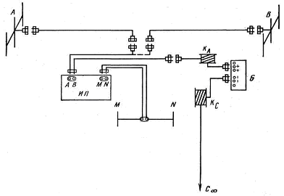
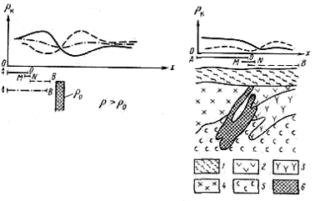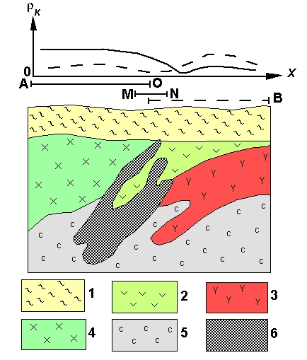

3.12 -сурет - Қуаты төмен тік суға бататын қабат (b) мен мыс пиритінің шөгіндісі бойынша (а) аралас электрлік профильдеу қондырғысының схемасы (в): IP - өлшеу құрылғысы, В - құрғақ ұялы батарея, SC және CS - катушкалармен сымдар, 1-шөгінділер; 2-порфирит; 3-порфир; 4-хлорланған тау жынысы; 5-серицитизацияланған тау жынысы; 6 кенді кен орны
Біріктірілген профильді қондырғы MN ортасынан үлкен қашықтыққа перпендикуляр бағытта (әдетте 10-15 АО-ға тең, яғни шексіздікке дейін) орналастырылған жалпы беруші электроды C бар екі қарама-қарсы асимметриялық үш электродты AMN және BNM қондырғыларынан тұрады. . MN электродтары арасындағы потенциалдар айырмашылығын өлшеу әр нүктеде екі рет жүргізіледі: біреуі айнымалы ток желісіндегі токта (АМҚК тікелей қондырылуы), екіншісі - ВС желісіндегі токта (БНМК кері орнату). Бұл әр нүкте үшін ρк екі мәнін алуға мүмкіндік береді, ал профиль бойынша екі график ρк құруға мүмкіндік береді (3.12, б -сурет).
Біріктірілген профильдеудің ерекшеліктерін жоғары қарсылықты ортада жататын ρ0 кедергісі бар, қуаты төмен, батпайтын жақсы өткізгіш түзілімді зерттеу мысалында қарастырамыз. Қондырғы біртекті иеленуші ортаның үстінде қабаттан қашықтықта орналасқанда, ρc БНМК түзілісінің ρc АМНК кедергісі бірдей болады. Орнату сол жақтағы формацияға жақындағанда, ток өткізгіш корпус арқылы С электродына барады. Бұл жағдайда MN электродтар аймағындағы ток тығыздығы А арқылы ток өткенде артады, ал ток В арқылы өткенде азаяды, ток тығыздығы неғұрлым жоғары болса, ΔU мәні соғұрлым үлкен болады, демек , ρc. Осылайша, ρк AMNC> ρк BNMC сол жағында, оның оң жағында ρк AMNC <ρк BNMC. Қондырғының орталығы формацияның үстінде орналасқан кезде ρк АМНК және ρк БНМК қарсылық мәндері тең болады (3.12, б, в суретті қараңыз). Байқау нәтижелері бойынша AMк AMNC және ρк BNMC сюжеттері қабаттың ортасында қиылысады және «өткізгіш айқас» құрады. Ρк AMNC және ρк BNMC орташа арифметикалық мәні симметриялы АМНВ қондырғысы арқылы алынған ρк мәніне тең.
ρ_{к} =(ρ_{к AMNC}+ρ_{к BNMC})/2 (3.16)
ρк симметриялы бағалауды біріктірілген графиктердің орта сызығы ретінде алуға болады. 3.12, б -суретте симметриялы профильдеу графигі ρк кен денесін аздап байқалатын минимуммен, ал аралас профильдеу - графиктердің айқын қиылысуымен белгіленетінін көрсетеді.
Егер бірнеше өткізгіш денелер болса, онда бір емес, бірнеше қиылыс болады. Айта кету керек, кен денелерінің пайда болу тереңдігінің жоғарылауымен (3.12, в суретті қараңыз) әдістің мүмкіндіктері айтарлықтай төмендейді.
3.13 -суретте бұзылу аймағын анықтау мақсатында жүргізілген геофизикалық жұмыстардың нәтижелері көрсетілген, содан кейін анықталған аймақ шегінде сульфидті минерализация концентрациясының орындары анықталған.
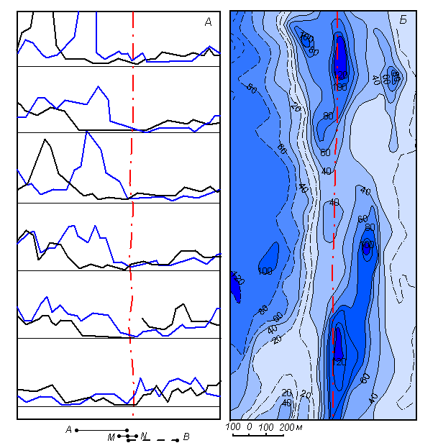
3.13 -сурет - Бақыршық рудалық кеніші шегіндегі Қызыл қирау аймағын картаға түсіру: аралас электрлік профильдеу графигіндегі (а) құлау аймағының көрінісі, Қызылов қирау аймағындағы табиғи электр өрісінің әдісімен оқшаулау және құрамында минералдар бар қара тақтатас метаморфацияланған шунгиттерді картаға түсіру. (b) (Борцова А. А., Багишева Т.И. бойынша)
Бірінші мәселені шешу үшін профильдеудің біріктірілген әдісі таңдалды, өйткені ұсақтау аймағында электр өткізгіштігі төмендейді деп күтілген. Бұзушылық осі өткізгіш денелерге тән ρc қисықтарының қиылысуымен белгіленді. (3.13 -сурет, а). Екінші мәселені шешу үшін - зона ішіндегі сульфидті минерализация концентрациясын анықтау үшін - табиғи өріс әдісі таңдалды. Бақылау аралас профильдеу әдісіндегі профильдер бойынша жүргізілді. Өткізгіштіктің анықталған ауытқулары 1,5-5 Ом төмен қарсылықпен сипатталатын шунгит тобының минералдарымен байытылған түзілімдердің таралу аймақтарымен байланысты болып шықты (3.13, б-сурет).
3.4.4 Дипольді профильдеу әдісі (ДПӘ)
Дипольді профильдеу әдісі жақсы өткізгіштігі бар су объектілерін іздеуде, геологиялық картаға түсіруде қолданылады. Дөңгелек дипольді профильдеу қабаттың құлау бағытын анықтай алады. Қазіргі уақытта олар негізінен теңіз түбінің геологиялық құрылымын теңіз геофизикалық зерттеулерінде қолданылады.
Ең көп таралған дипольді қондырғы екі дипольден тұрады: жеткізу АА 'және қабылдау МН (3.14, а -сурет). Екі диполь бір профиль (ось) бойында орналасқан, сондықтан қондырғы бір жақты осьтік диполь деп аталады. АА 'және ВВ' екі жеткізуші диполдары бар екі жақты дипольды қондырғылар практикада жиі қолданылады, олар екі жағынан қабылдайтын MN диполына симметриялы орналасқан (3.14.6 -сурет).
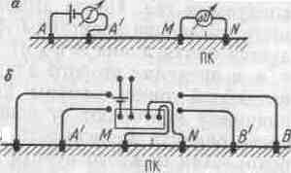
3.14-сурет-Бір жақты (а) және екі жақты (6) дипольды профильдеуге арналған қондырғы
Бір жақты қондырғыда, өзара байланыс принципін қолдана отырып, ρc мәнін бірден екі нүктеге жатқызуға болады: MN ортасына және АА 'ортасына; екі жақты қондырғыда екі мән AA 'және BB' арқылы өтетін ток арқылы өлшенетін ρc MN ортасына жатады.
АА / МНВВ / екі жақты дипольды қондырғымен алдымен АА / МН орнатуға арналған ρк1 мәні анықталады, содан кейін МНВ / В үшін ρк. Профиль бойымен ρk екі графикті алыңыз, олар біріккен профильдеу әдісіндегі қарсылықтың кесуге тәуелділік сипатына ие.
Дипольды профильдеу мәліметтеріне сәйкес, бөлім неғұрлым айқын сараланған. Бұл әдіс кіші станоктарды қажет етеді және аралас профильдеу әдісімен салыстырғанда өнімділігі жоғары. Дипольды профильдеудің кемшіліктеріне ρc учаскелерінің пішінін қиындататын беттік біркелкі емес әсерлердің үлкен әсері жатады.
Бұл жағдай гетерогенді қабаты бар және жер бетінің рельефті рельефі бар аудандарда дипольды профильдеуді қолдануды қиындатады, кейде мүмкін емес етеді. Дипольды қондырғылардың жетіспеушілігі сонымен қатар қабылдау мен қабылдау диполдары арасындағы қашықтықтың ұлғаюымен MN қабылдағыш электродтары арасындағы өріс кернеулігінің тез төмендеуі болып табылады, қуат көздерінің ұлғаюы немесе диполь мөлшерінің ұлғаюы нәтижесінде үлкен аралықпен жұмыс істеу кезінде токты қолдану қажет..
Профильдеу әдістерін қолдану мысалдары 3.15, 3.16 суреттерде көрсетілген. Біріккен профильдеу әдісімен жүргізілген жұмыс нәтижелері бойынша ρk екі графигінің қиылысуы өткізгіш объектінің - кен денелерінің, еріту аймағының үстінде де байқалады (3.15, а -сурет), және жоғары қарсылықты объектінің үстінде - мұздату аймағы (3.15.6 -сурет).Диполь әдісімен жүргізілген жұмыс нәтижелері бойынша және жеткізу желілерінің бірнеше аралықтарымен біріктірілген профильдеу арқылы әр түрлі аралықтардағы кедергі қисықтарының қиылысу нүктелерінің орын ауыстыруы арқылы тектоникалық аймақтың құлау бағытын анықтауға болады. зерттеу тереңдігі. 3.16 -суретте тектоникалық жарылу аймағының құлау бағытын анықтау үшін екі аралықты беру желісі бар дипольды профильдеу қондырғысының алынған нәтижелерін қолдану мысалы келтірілген. Ол дипольды профильдеудің өлшеу қондырғыларын зерттеу тереңдігінің жоғарылауымен екі жақты қарсылық қисықтарының қиылысу нүктесінің орын ауыстыру бағытына сәйкес келеді. Бұл мысалда келтірілген қондырғылардың тереңдігі шамамен 1: 2 (OO '= 110м, OO «= 220м) пропорциясында болғандықтан, тектоникалық аймақтың түсу бұрышын шамамен бағалауға болады (3.16, б суретті қараңыз) және қиылысу нүктелері сәйкес келді, бұл тектоникалық жарылыс аймағының дерлік вертикальды төмендеуін көрсетеді.
а б
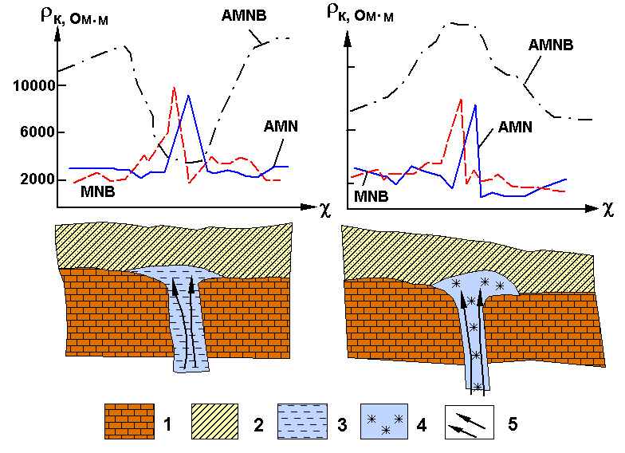
3.15 -сурет - Қатқан тау жыныстары аймақтарындағы зерттеулерде (В.В.Богородицкий, А.А.Огилви және т.б. бойынша) электрлік іздеуді борпылдақ шөгінділерде еріген аймақ болған кезде (а) және суарылған борпылдақ шөгінділерді қатыру кезінде қолдану (б) : 1- тау жынысы; 2 бос салым; 3 еріген аймақ; 4-мұз; Жартастар астындағы сулардың қозғалысының 5 бағыты
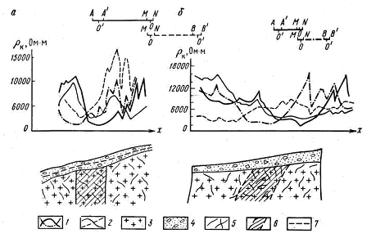
3.16 -сурет - Ақаулармен байланысты сынық аймақтарының пайда болу жағдайларын анықтау үшін дипольды профильдеудің мысалы (Балтық қалқаны, И.Н. Гершановичтің мәліметі бойынша), ақаулықтың тік (а) және тік (б) төмендеуімен. Дипольді профильдеу графиктері: 1-параметрлі АА / = ВВ / = 20м; MN = 10м; ОО / = 110м; 2-қондырғы АА / = ВВ / = 40м; MN = 20м; OO / = 220м; 3-гранит гнейстері; 4-мореналық шөгінділер; 5-сыну; 6 ақаулы аймақ; 7 деңгейлі жер асты сулары
Терригенді шөгінділерден тұратын дипольды профильдеуді қолдана отырып, секцияны дисекциялаудың мысалы 3.17 суретте көрсетілген. Суреттен көрініп тұрғандай, учаскенің тау жыныстары ρк қисығы бойынша анық бөлінген
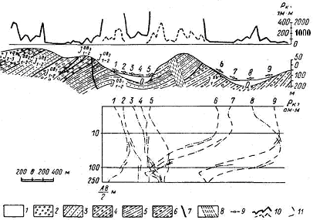

3.17 -сурет - Шөгінді таужыныстардың үстінде дипольды электрофрофильдеу мен ВЭС қисықтары: 1 - қазіргі шөгінділер, 2 - Жоғарғы Газимурская свиты, Оноборзинская свитасы, 3 - құмтастар, 4 - конгломераттар, 5 - алевролиттер мен балшық тастар, 6 - Сивачинская люксі, 7 - ақау, 8 - қарқынды сыну аймағы, 9 - ВЭС нүктесі, 10 - электрлік профильдеу графигі, 11- ВЭС қисықтары
3.4.5 Электро профильдеу нәтижелерін салу және интерпретациялау
Электрлік профильдеудің барлық әдістеріне далалық бақылау нәтижелері профильдер бойымен ρc учаскелері түрінде, графикалық карталар мен изомдық карталармен, егер жұмыстар ареальды нұсқада жүргізілген болса, бейнеленген. Электрлік профильдеу нәтижелерін түсіндіру әдетте сапалы болады. Ρk графиктері мен изолиналарының карталарында түсіндіру процесінде элементтердің бір түрінің корреляциясы жүзеге асады және ρk ауытқулары ажыратылады. ρ_{к} учаскелерін берілген геологиялық материалдармен салыстыру, геоэлектрлік қиманың типі, құрылымдардың жоспарланған орналасуы (қатпар осьтері, қабаттардың астындағы қабаттардың шығуы, тектоникалық бұзылу аймақтарының жағдайы және түзілу құлауы және қиманың басқа да сапалық сипаттамалары анықталады. Әдетте, таяз кен денелері, суарылатын сыну аймақтары, борпылдақ шөгінділер қалыңдығының ұлғаю аймақтары, сулы суланған немесе сазды қуыстармен толтырылған карсаттар, арқанды және көмірлі-скарлы сланецтер ρк төмен мәндерімен ерекшеленеді. Кедергілердің жоғарылаған мәндері борпылдақ шөгінділермен, мұздату аймақтарымен және т.б. ерекшелінеді.
3.4.6 Тік электрлік дыбыс шығару
Вертикальды электрлік зондтау (ВЭЗ) тау бойындағы тау жыныстарының кедергісінің өзгеруін зерттеу үшін қолданылады. Көбінесе жұмыс симметриялы төрт электродты қондырғымен орындалады, оның өлшемдері үнемі өсіп отырады, ал бақылау нүктесі (қондырғының орталығы) тұрақты болып қалады. АВ өсіп келе жатқан сызықтар бойымен ток өткізе отырып, олар қиманың терең бөліктерін зерттейді. ВЭС қондырғысының өлшемдері электрлік іздеу бойынша нұсқаулықта келтірілген. Әдетте AB / 2 мәні 1,5 -ке тең таңдалады; 3; 4.5; 6; сегіз; он; 15; 25; 40; 65; 100; 150; 230; 300; 450; 600; 800; 1000м. AB / 2 мәні 1,5 -тен 10м -ге дейін, 15 -тен 100м -ге дейін және 150 -ден 1000м -ге дейін өзгергенде, MN сызығы сәйкесінше 1, 10 және 100м -ге жақын қабылданады. MN желісінің ұлғаюы АВ желісінің үлкен интервалына барған кезде қабылдаушы электродтар арасындағы потенциалдар айырмашылығының төмендеуіне байланысты. АВ және МН жолдары өрістен шықпас бұрын дайындалады (3.18 -сурет).
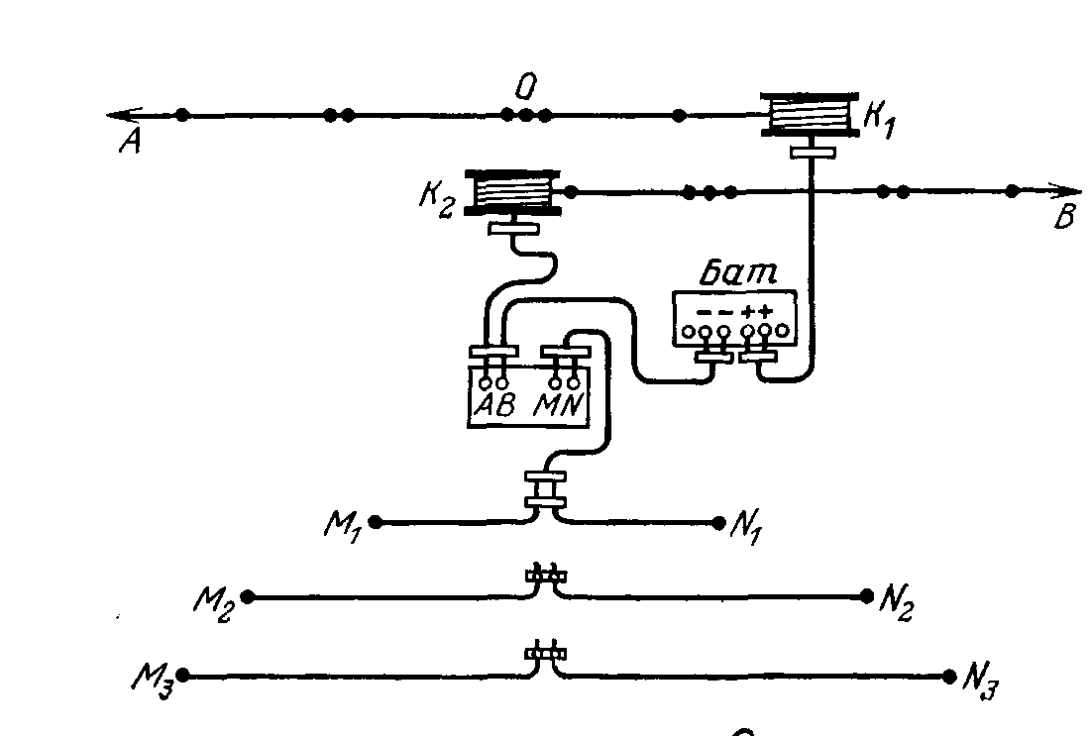

3.18 -сурет - СЭМ симметриялы қондырғысының диаграммасы: K1 және K2 - AO және VO жеткізу желілерінің сымдары бар катушкалар.
Шағын аралығы бар қондырғыда (АБ <6 км) өлшеу AE-72 құралының көмегімен жүргізіледі, үлкен аралықта (АВ> 6 км) электрлік барлау станциялары қолданылады. Аппарат пен жабдық бақылау пунктінің жанында орнатылады.Қабылдау және беру желілері АВ / 2 және МН / 2 жартылай интервалынан тұрады. ΔU мен I өлшеу кішігірім бөлінулерде жүргізіле бастайды, жазба далалық кітапқа енгізіледі. Содан кейін AB мен MN сызықтары қондырудың келесі аралықтары мен ΔU мен I өлшемдері қайтадан орындалғанша ашылады.Өлшеу кезінде калькулятор көрінетін қарсылықты есептейді және логарифмдік дайындамада VES қисығын құрады (3.19 -сурет). Орнату коэффициенті жоғарыдағы формулалар бойынша есептеледі (3.8). Әдетте, электрлік іздестіру нұсқауларында берілген ВЭС қондырғысының коэффициенттері мен стандартты өлшемдері қолданылады.
АВ барлық аралықтағы жұмыс аяқталғаннан кейін қондырғы катушкаларға оралып, келесі бақылау нүктесіне ауыстырылады. ВЭС әдісімен өлшеу нәтижелері әрбір нүкте үшін ВЭС қисықтары түрінде бейнеленген, барлық ауданға арналған қисықтардың түрлерінің карталары, әр профиль үшін айқын қарсылық бөлімдері, АВ және геоэлектрлік қималардың белгілі бір бөліктерінің изомды жоспарлары.
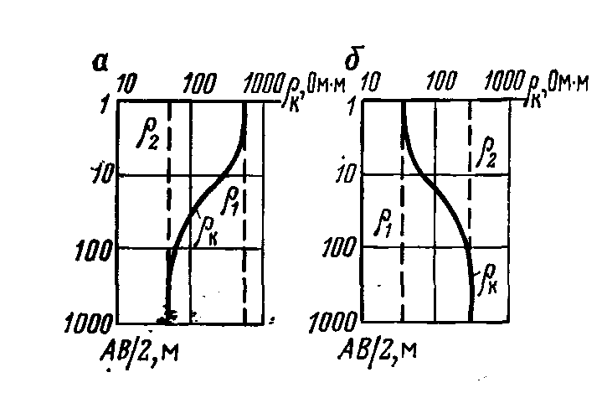
3.19 -сурет - Екі қабатты VES қисықтары: a - ρ1> ρ1; b - ρ1 <ρ1

ВЭС сызықтары AB / 2 тігінен және ρk көлденеңінен қойылатын логарифмдік бос орынға салынған (3.19 -сурет). ВЭС қисық сызықтары бойынша, аймақтың геологиялық құрылымы туралы жалпы мәліметтерді қолдана отырып, жоғары және төмен горизонттардан электрлік қасиеттері бойынша күрт ерекшеленетін бірнеше көкжиектер ажыратылады. Мұндай көкжиектер анықтамалық көкжиектер деп аталады. Олар саз (төзімділігі төмен), ангидрит, гипс, әктас, кристалды жертөле жыныстары (жоғары қарсылық) болуы мүмкін. Зерттелетін аймақ туралы жалпы түсінік алу үшін бірқатар көмекші карталар жасалады. Қисық типті карта сізге бір типті қисықтарды бөлуге болатын аймақтарды анықтауға мүмкіндік береді, сондықтан геоэлектрлік қимасы бір типті.
Геологиялық қиманың жалпы сипаттамасы үшін айқын қарсылық бөлімдері қолданылады. ВЭС -тың әр нүктесінде қиманы тұрғызу кезінде AB / 2 логарифмдік шкала бойынша тігінен қойылады (3.20 -сурет). АБ әр бөлу кезінде ρc мәндеріне қол қойылады (Ом • м) және контурлық жоспар құрылады. Бөлім бойында сапалы түсіндіру жүргізіледі. 3.20 -суретте ВЭС 12 учаскесінің учаскесінде қиманың жоғарғы бөлігінде өткізгіштік аномалиясы бар екенін атап өтуге болады, ол кедергісі төмен жыныстардың болуына сәйкес келуі мүмкін. ВЭС 16 аймағында жоғары төзімді жыныстардың даму ауданына сәйкес келетін оң аномалия анықталды.
ρк жоспарлары іздеу объектісінің геологиялық құрылымының егжей -тегжейлерін нақты көрсететін аралықтағы жұмыстардың нәтижелеріне негізделген. Изоом жоспарлары бойынша жоғары және төмен қарсылық объектілері ажыратылады. Әр түрлі АВ интервалына арналған бірнеше изомдық жоспарларды құру таңдалған объектілерді тереңдікке дейін бақылауға мүмкіндік береді
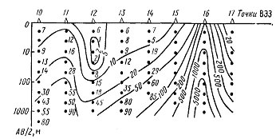
3.20 -сурет - Айқын қарсылықтар қимасы (Ом • м)
Ең толық геологиялық қорытындыларды ВЭС қисықтарын сандық түсіндіру арқылы беруге болады, нәтижесінде қимадағы горизонттардың саны, әр горизонттың кедергісі мен қалыңдығы анықталады. -1> ρ2 жағдайда екі қабатты көлденең қабатты кесінді үшін ВЭС қисығы 3.19, а-суретте көрсетілген пішінге ие болады. Егер қимада төменгі қабаттың кедергісі ρ1 <ρ2 үлкен болса, онда ВЭС қисығы 3.19, б суретте көрсетілген пішінге ие болады. Үш қабатты көлденең қабатты қимамен ВЭС қисықтары төрт түрге бөлінеді: A, K, Q, H (3.21-сурет).
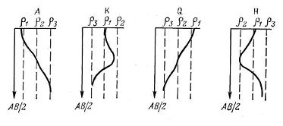

3.21-сурет-Үш қабатты ВЭС қисықтарының түрлері
Көп қабатты қисықтар бірнеше үш қабатты қисықтардан тұрады деп есептеледі. Түсіндіру байқалған ВЭС қисықтарын теориялық (палитралық) қисықтармен салыстыру арқылы жүзеге асады.
Шөгінді шөгінділердің қабаттасуына және көлденең емес пайда болуына, тау жыныстарының сынуына және т.б. әсерінен анизотропты орта болған жағдайда, әр түрлі азимуттарда бір нүктеде тік электрлік дыбысты жүргізген жөн. Мұндай дыбыс беру дөңгелек дыбыс (CVES) деп аталады және әдетте қатарынан төрт азимутта орындалады, яғни. 45 ° арқылы. Көбінесе дөңгелек дыбыс инженерлік-геологиялық және гидрогеологиялық есептерді шешу үшін қолданылады.
Электрлік дыбысты AMNB симметриялы қондырғысымен ғана емес, сонымен қатар басқалармен, атап айтқанда үш электродты немесе дипольды қондырғылармен (ДҚ) орындауға болады. Өлшеу әдетте дипольдік осьтік зондтау (ДОЗ), дипольдік экваторлық зондтау (ДЭЗ), сирек дипольдік азимуттық дыбыстау (ДАЗ) көмегімен жүргізіледі. Дипольдік дыбыс беру ВЭС -ке ұқсас жүргізіледі. және ДАЗ қисықтарын түсіндіру үшін симметриялы ВЭС қондырғысының теориялық палитраларының альбомдары қолданылады, ал ДАЗ қисықтарын түсіндіру үшін теориялық қисықтар арнайы есептеледі.
ВЭС әдісі шөгінділер астындағы тау жыныстарының рельефін зерттеу үшін геологиялық картаға түсіру мен мұнай, газ, көмір, тұздар мен басқа да пайдалы қазбаларды іздеумен байланысты терең құрылымдық зерттеулерде кеңінен қолданылады. ВЭС әдісі гидрогеологиялық есептерді шешуде табысты қолданылады: борпылдақ шөгінділерді картаға түсіру, олардың суды кесу дәрежесін анықтау; жыныстың тереңдігін белгілей отырып, қиманың жоғарғы бөлігін (100м дейін) зерттеу; тектоникалық элементтерді картаға түсіру және тау жыныстарының сынуы мен тозу дәрежесін бағалау; ежелгі жерленген аңғарларды іздеу және шектеу; карст зоналарын, табиғи және жасанды шыққан қуыстарды анықтау және картаға түсіру; көшкінді зерттеу; қатқан тастарды зерттеу.
3.22 -суретте ұсақтау аймағы арқылы өтетін схемалық кесінді көрсетілген, оның жоғарғы бөлігі инфильтрациялық процестердің әсерінен айтарлықтай опализацияланған.
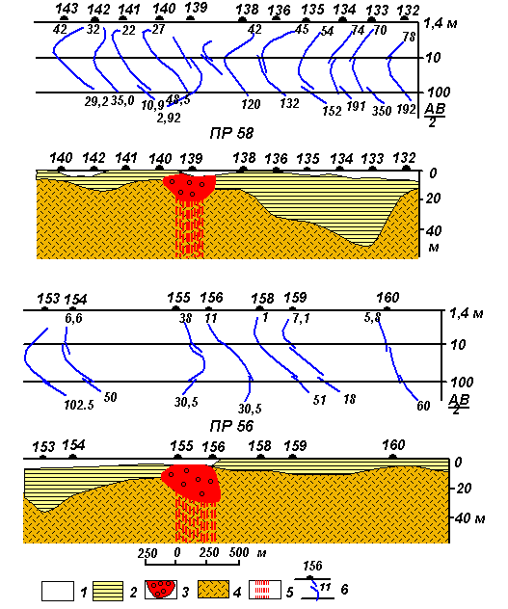
3.22 -сурет - Тік электрлік зондтау әдісімен ұсақтау аймағын анықтау (В.Д.Борцов бойынша, А.А. қарқынды ұсақтау аймағы бойынша, 6 - ВЭС қисығы және оның саны бастапқы және соңғы ρк мәндерімен.
Нәтижесінде, ұсақтау аймағының жоғарғы бөлігінің электр өткізгіштігі қоршап тұрған тау жыныстарынан сәл аз, минерализация әсер етпейтін төменгі бөлігі электр өткізгіштігінің жоғарылауына ие, ол ВЭС қисықтарында айқын көрінеді (пр. 58). , ВЭЗ140; пр. 56 ВЭС155, 156). Электрлік профильдеу өндірісінде 100 м қоректендіру электродтарының аралығы бар, ұсақтау аймағы ρc қисықтарында өте әлсіз белгіленеді, ал 150-200 м аралықта ρc төмендетілген мәндермен айқын белгіленеді.
3.23 -суретте гранодиорит массивіндегі ВЭС әдісімен сынған аймақтарды анықтау мысалы келтірілген. Геоэлектрлік массивте жарылған сулы гранодиориттердің аймақтары төмен қарсылықпен ерекшеленетінін көруге болады. Үш аймақтың су құрамы бұрғылау арқылы расталды.
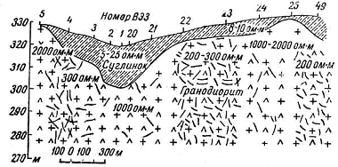
3.23 -сурет - Сулы қабатты жарылған гранодиориттердің даму аймағындағы ВЭС мәліметтері бойынша геоэлектрлік қимасы (Қазақстан)
3.24 -суретте интрузивті денелердің түйісу сипатын ВЭЖ көмегімен анықтаудың және мыс жыныстарының астында эрозияға ұшырамаған массивтердің төбесінің морфологиясы мен пайда болу тереңдігін зерттеуге мысал келтірілген.
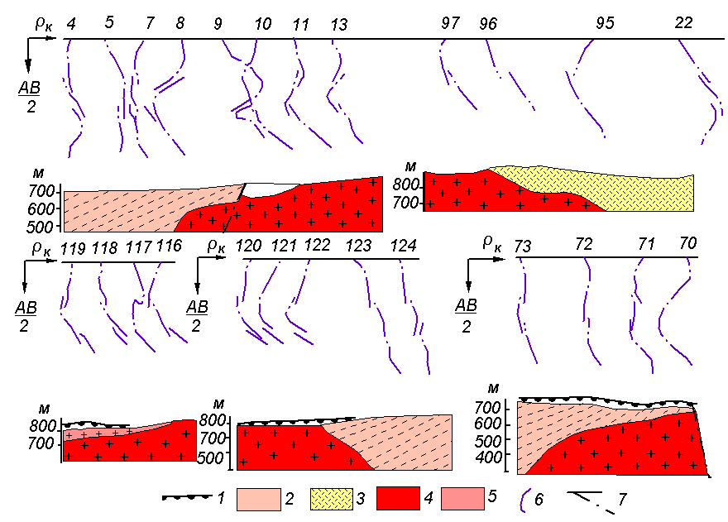
3.24 -сурет - ВЭС мәліметтері бойынша Адун -Челонский гранит массивінің түйісу бойындағы геоэлектрлік қималар (Аристов, 1960): 1 - борпылдақ шөгінділер, 2 - карбонатты -эффузивті -терригенді қабаттар, 3 - құмды -алевролит қабаттары, 4 - биотитті граниттер , 5 - контактілі мүйізділер, 6 - бұзылған бұзылулар, 7 - ВЭС қисықтары
3.25-суретте көмірлі қабаттар мен көмір қабаттарын эрозиядан қорғайтын ВЭС көмегімен төменгі карбонды әктас таралу шекараларын анықтау мысалы келтірілген.
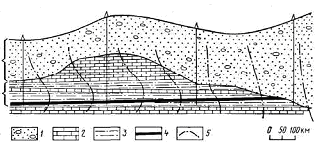
3.25 -сурет - Геологиялық қиманы ВЭС деректерімен салыстыру (С.Я.Лиогенько бойынша): 1 - шөгінділер, 2 - әктастар, 3 - құмды -аргилді шөгінділер, 4 - көмірлер, 5 - ВЭС қисықтары
3.26-суретте шамамен 600 м тереңдікте (Кола түбегі) ұңғымамен қиылысқан мыс-никельді руда денесінде жазылған катодтық және анодтық поляризация қисықтары көрсетілген. Қисықтарда бірнеше электрохимиялық процестер анық көрінеді. Пентландитке -0,38 және 1,15 В потенциалдарындағы катодты реакциялардың комбинациясы тән: ол сонымен қатар + 0,4В потенциалдағы реакцияға сәйкес келеді. Пирротит +0.9, +0.6, -0.6 және 1.55В реакцияларға жауап береді
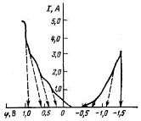
3.26 -сурет - Мыс -никель кенді кен орнында тіркелген катодтық және анодтық поляризация қисықтары (Ю.С. Рысс бойынша)
3.27-суретте кварциттердің қалыңдығында жатқан күрделі құрылымның кристалды подшипниктік аймағындағы перспективалы аймақтарды бөліп көрсету үшін ΔΖ және ρк графиктерін қолданудың мысалы көрсетілген. Кристаллды немесе минералданған аймақтарды ρc минимумына дейін шектеу белгіленді.
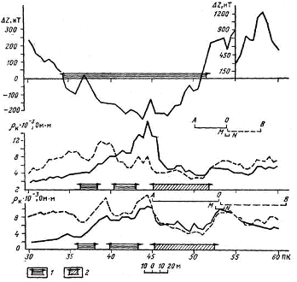
3.27 -сурет - Күрделі құрылымның кристалды тірек аймағының үстіндегі ΔZ және ρк графиктері: 1 - перспективалы аудандар, 2 - өнімді аймақ
Келесі суреттерде құрылыс материалдарын іздеу мен барлау кезінде VES әдісін қолдану мысалдары көрсетілген. 3.28, а -суретте артық жүктеме сыйымдылығын анықтауға мысал келтірілген. Әктас тастар биік құмдармен қабаттасқан жағдайда, тау жыныстарының тереңдігін анықтау үшін ВЭЖ түсіндіру қиын (3.28, б). Екі аралықта симметриялы электрлік профильдеу әдетте әктастардағы карсттық аймақтарды картаға түсіру үшін қолданылады, бұл қорларды есептеу кезінде білу және кен орындарының өндіру жағдайларын бағалау үшін қажет. Құмды -аргилді тау жыныстарымен толтырылған карсттар кішірейтілген аймақтармен, ал құмды кратерлер - қарсылықтың жоғарылауымен ерекшеленеді. Қиыршық және құм-қиыршықтас шөгінділерін іздеу мен барлау кезінде (3.28, с) екі аралықта симметриялы электрлік профильдеу қолданылады. Бұл түзілімдер қоршаудағы саздарға, саздақтарға және құмды саздарға қарағанда жоғары қарсылыққа ие. Шамадан тыс жүктеме мен өнім қабаттарының қалыңдығы ВЭС мәліметтеріне сәйкес анықталады. Мрамор кен орындарын егжей-тегжейлі барлау сатысында пайдалы ақпарат электрлік каротаж, радиотолқын беру және зарядтау әдістерімен беріледі (3.29, г) Электр каротажының мәліметтері бойынша мәрмәр жоғары қарсылық түрінде ажыратылады. аймақтар.
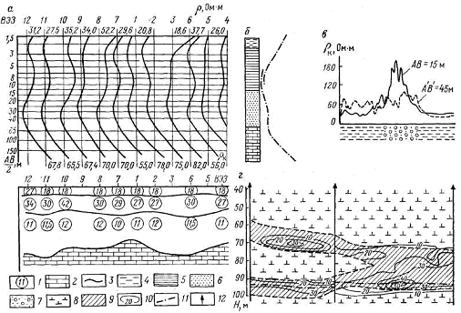
3.28 -сурет- Құрылыс материалдары кен орындарын іздеу мен барлауда электрлік іздестіруді қолдану: а - ВЭС мәліметтері бойынша артық жүктеме сыйымдылығын картаға түсіру (В.М.Бондаренок бойынша); б - изет стендтерінің жоғарғы жиегін ВЭС әдісі бойынша картаға түсіру үшін қолайсыз бөлім (М.А.Шибаков бойынша); в - қиыршықтас шөгінділері үшін екі аралықта симметриялы электрлік профильдеу (Я.А. Шкилевский бойынша); d - мәрмәр кен орнын егжей -тегжейлі зерттеу кезінде радио толқын беру және зарядтау әдісі (А.И.Гринин бойынша), 1 - Омдағы шын электр кедергісі, 2 - әктас, 3 - геологиялық көкжиектің шекарасы, 4 - саздақтар, 5 - саздар, 6 - құмдар, 7 - қиыршық тас, 8 - доломит мәрмәр, 9 - гнейс денелері, 10 - скринингтік коэффициенттердің тең мәнді изолиналары, 11 - электрлік корреляция әдісі бойынша өткізгіштік осьтері, 12 - ұңғымалар
3.29 -суретте ВЭС көмегімен туннель өтулерінің кесіндісін зерттеу мысалы келтірілген. Электрлік профильдеу мәліметтеріне сәйкес, тау жыныстарының тереңдігі, делювиалды шөгінділердің қалыңдығы, делювий астындағы тау жыныстарының байланыстары, тау жыныстарының карстингі және сыну аймақтарының болуы анықталады.
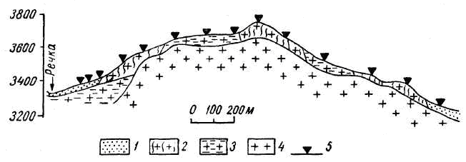
3.29 -сурет - ВЭС бойымен өту арқылы геоэлектр қимасы (Чантуришвили бойынша): 1 - құмды -сазды толтырғышпен блокты үйме; 2 - сынған сусыз граниттер, 3 - сынған суландырылған граниттер, 4 - порфир тәрізді монолитті граниттер, 5 - ВЭС нүктелері
3.30 -суретте Ежелгі аңғарларды ВЭС картаға түсірудің мысалы келтірілген. Көп жағдайда әдіс тау жыныстарының тереңдігі туралы ақпарат береді.
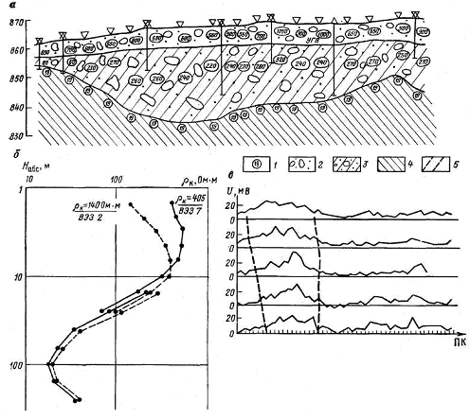
3.30 -сурет - Бөлімді литологиялық кесу және оның су құрамын зерттеу үшін электрлік іздестіруді қолдану (И.Н. Кадыров, Г.Г. Викторов): а - ВЭС деректері бойынша геоэлектрлік учаске (ЖЖЖ - жер асты суларының деңгейі); б - метеорологиялық фактор әсерінен VES қисығының формасының өзгеруі; в - табиғи электрлік өрісті зерттеу бойынша жер асты суларының ағынын картаға түсіру. 1 - Омдағы тау жыныстарының кедергісі, 2 - дымқыл қиыршық тастар, 3 - сулы тастар, 4 - сілтілік горизонт, тығыз сазды мергельдерге сәйкес, 5 - жер асты ағынының болжамды шекаралары
3.31 -суретте жер асты суларының сүзілу жылдамдығын меншікті кедергі әдісімен анықтаудың мысалы келтірілген
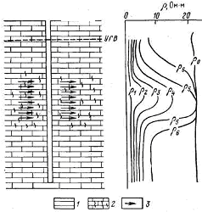
3.31 -сурет - Жер асты суларының сүзілу жылдамдығын меншікті кедергі әдісімен анықтау (А.А.Огилви бойынша)
Тұрақты ток әдістерінде өлшеу үшін AE-72 электрлік барлау автокомпенсаторы қолданылады. 3.32-суретте автоматты компенсатор құрылғысының (а) схемасы мен панельдік диаграмма (b) көрсетілген.
а) б)
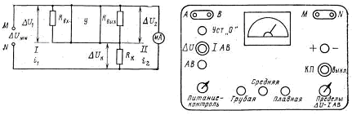

3.32-сурет-AE-72 электрлік барлау автокомпенсаторы: а) автокомпенсатордың схемасы, б) АЭ-72 панельдік диаграммасы
АЭ-72 автокомпенсаторлық электрлік іздеу 0,3-тен 1000мВ-қа дейінгі диапазондағы, 3-тен 3000мА-ға дейінгі токтың, + 500мВ шегіндегі ЭҚК поляризациясының компенсациясын өлшеуге арналған. Құрылғының кіріс кедергісі - 1,5 МОм. Автокомпенсатордың жұмыс принципін диаграммада түсіндіруге болады (3.32 -сурет).
Y күшейткіштің кірісіне берілетін ΔU₁ потенциалдар айырмасы к коэффициентімен күшейеді және шығысында U₂ шығыс кернеуі пайда болады, ол миллиамперметр арқылы өтетін II шығыс тізбегіндегі i₂ ток көзі болып табылады және өтемді кері байланыс R_{K} қарсылық. R_{K} -да 100% дерлік кері байланыстың арқасында вольтті Uk кернеуінің төмендеуі орын алады, бұл потенциалды U_{MN} өлшенген потенциалдар айырымын өтейді, осылайша ΔU₁ = ΔU_{MN} ≈ ΔU_{K} шамалы, іс жүзінде нөлге тең болады, және біз ΔU_{MN} ≈ ΔU_{K} қабылдай аламыз. БІРАҚ, компенсация толық болмағандықтан, i₁ ≠ 0 және күшейткіштің II шығыс тізбегінде миллиметрмен жазылған i₂ тогы бар. ΔU₂ =i₂R_{Ю} және R_{K} белгілі болғандықтан, i₂ мәнін ΔU_{K} анықтау үшін қолдануға болады ΔU_{MN} өлшеу. Бұл күшейткіштің үлкен күшейту факторларына қатысты және егер тізбек кедергісі ΔU_{MN} ≈ ΔU_{K} таңдалатындай есептелген болса.
Автокомпенсатордың негізгі элементтері - күшейткіш, R_{K} компенсациялық қарсылықтар жиынтығы, тіркеу құрылғысы - миллиамметр және поляризация компенсаторы, диаграммада көрсетілмеген. Поляризация компенсаторы электродтардың поляризациясының ЭҚК-ін өтеуге қызмет етеді және шығыс кернеуінің үш сатылы тегіс реттелуімен (+ 500мВ, ± 30мВ, ± 3мВ) көпір тізбегіне қосылған компенсация элементі болып табылады.

